
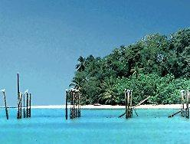
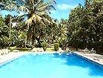
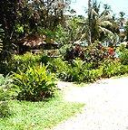
Viva una gran aventura en un sitio verdaderamente exótico, rodeado de bosques tropicales, pero con toda comodidad. Venga y visite Atlántida Lodge, en la costa Caribe de Costa Rica, mundialmente conocida por sus hermosos paisajes, enormes parques nacionales, y por ser un lugar con un estilo de vida pacifico y un gobierno tradicionalmente democrático.
Atlántida Lodge es un un lugar que captura de forma exquisita la atmósfera del Caribe de Costa Rica, en un hermoso y privado alojamiento en la selva. Ubicado de forma ideal frente a la playa, Atlántida Lodge es el lugar perfecto para relajarse después de disfrutar de gran cantidad de excitantes actividades. Increíbles jardines tropicales rodean al Lodge. Las habitaciones tienen camas confortables y baños privados con agua caliente.
El Hotel Atlántida con 30 habitaciones y frente a la playa brinda gran variedad de servicios: Bar, Restaurante, piscina, gimnasio, masajes, excursiones, Boutique, sala de reuniones, lavandería, facilidad en comunicaciones, hay teléfono, Fax y correo electrónico.
Además su personal amistoso y eficiente le hará sentirse como si estuviera en casa.

Tarifas 2010
Habitaciones | Tarifa
Sencilla | $ 45.00
Doble | $ 55.00
Triple | $ 65.00
NOTAS:
- Agregar a las tarifas impuestos de ley (13%)
- Tarifas validas hasta el Mayo, 2010.

